9 мая 2015 года мы все отмечаем Великий праздник- День победы. В этот день наша страна победила в страшной и долгой войне. За свободу нашей Родины боролись смелые солдаты, многие из них погибли. Тех кто выжил в этой войне называют ветеранами. В этот праздник их поздравляют, дарят цветы, благодарят за то, что они защитили нашу страну от врагов. Именно об этом рассказывалось детям в ходе праздника, посвященного Великой победе «Дню победы слава!», который был проведен 8 мая 2015 года в МКДОУ № 10 д/с «Колокольчик».

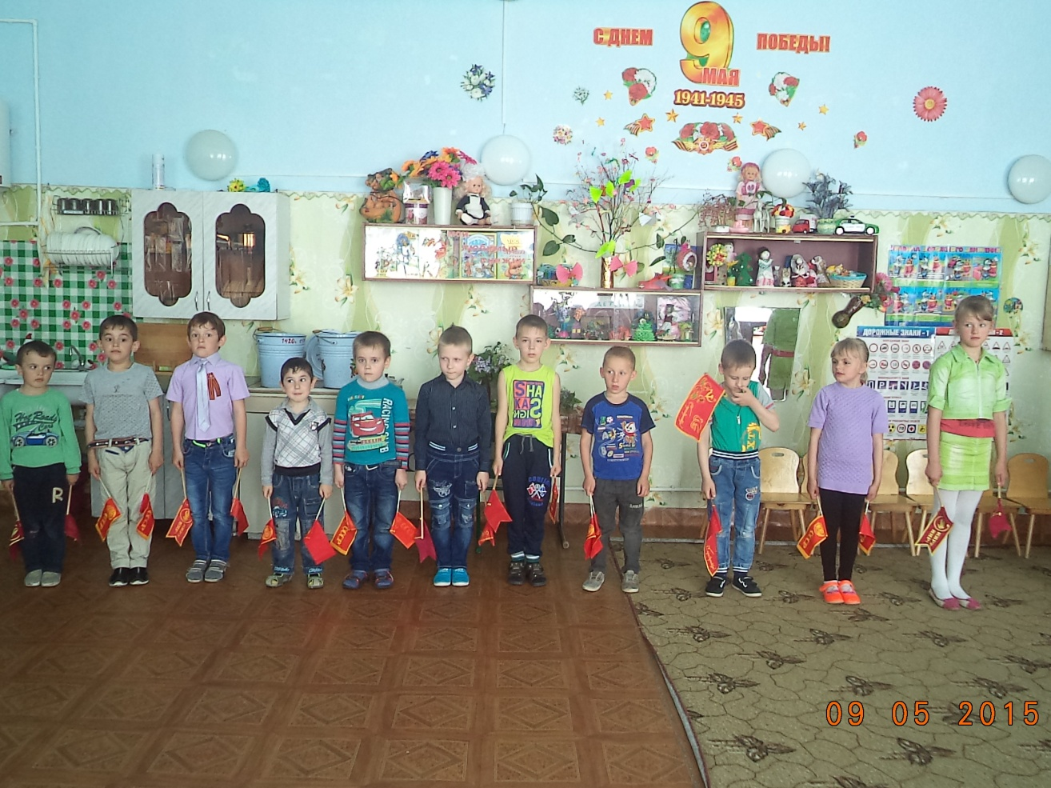

Дети исполнили песни «Вечный огонь», «Идут ветераны на парад» и легендарную «Катюшу». Исполнили танец «Белые птицы».
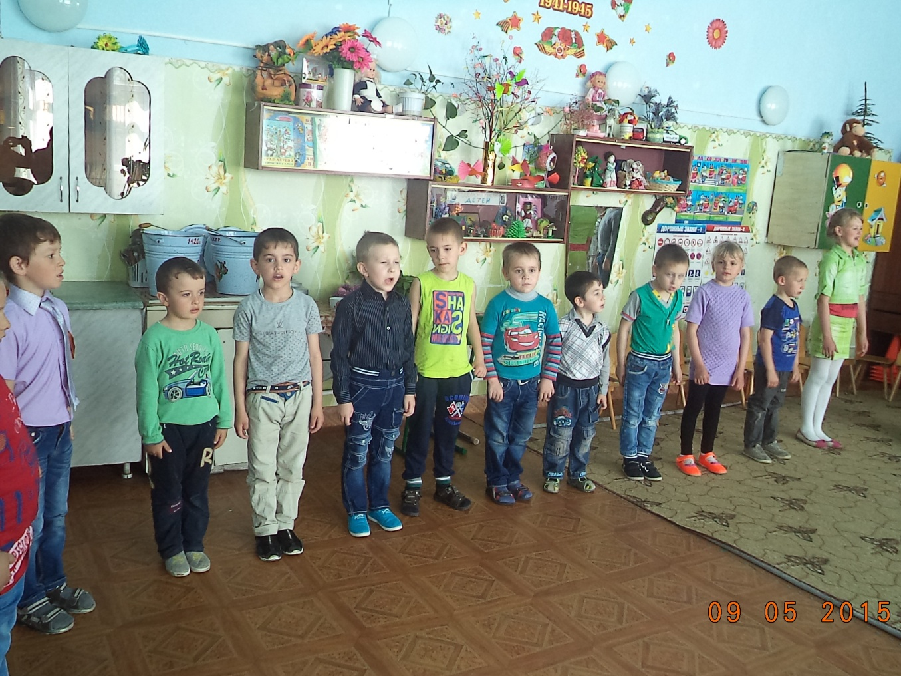
После праздника дети торжественным маршевым шагом отправились к мемориалу «Славы погибшим героям». 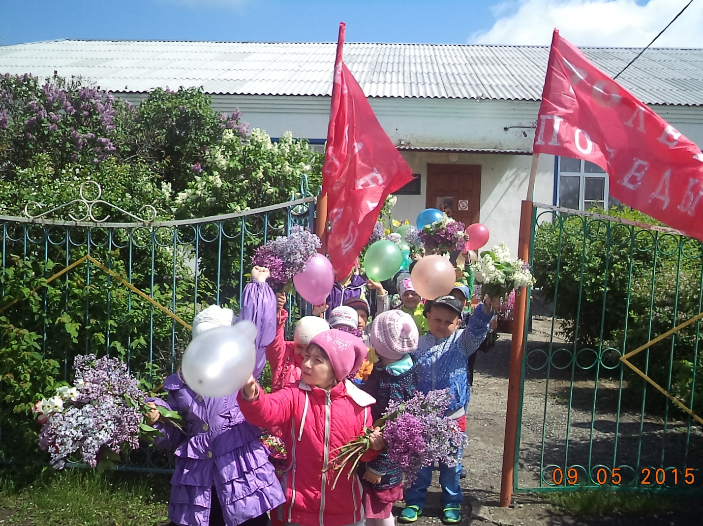
Ребята возложили цветы к мемориалу «Славы погибшим героям» 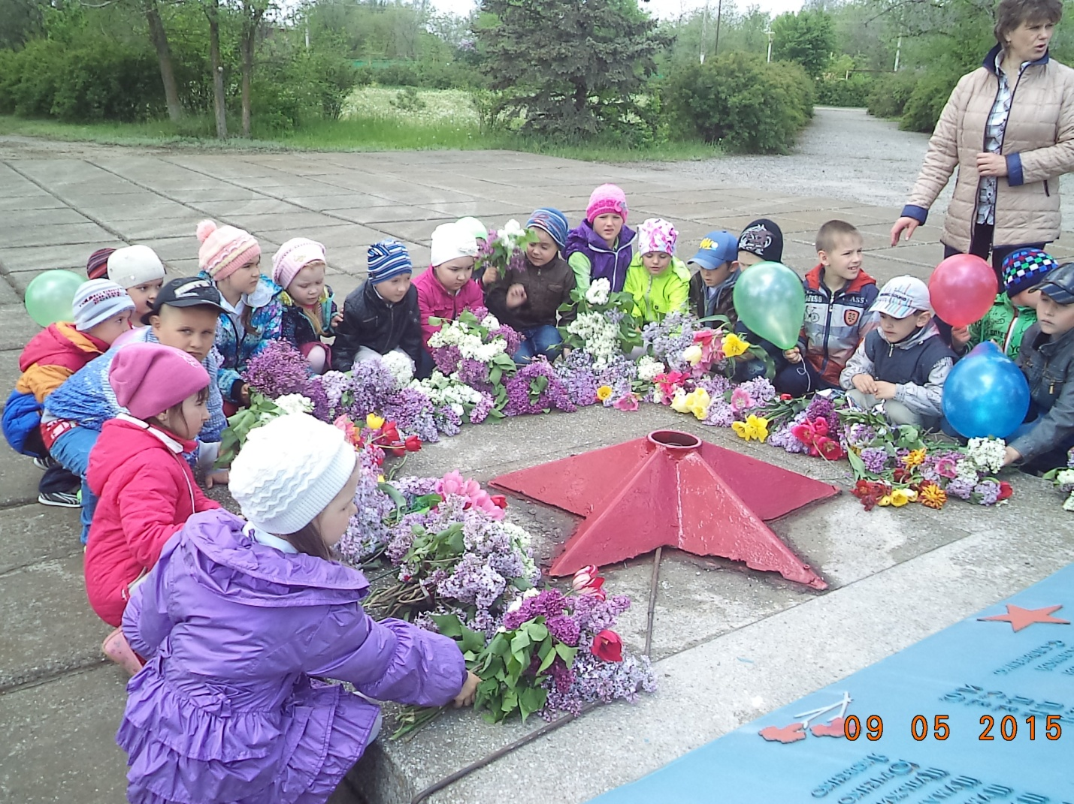
Минута молчания.
